MỤC LỤC
1. Tổng quan về module SIM548 5
2. Phần cứng ứng dụng GSM của SIM548C 7
2.1. Mô tả các chân của SIM548 7
2.2. Các chế độ hoạt động 10
2.3. Nguồn cung cấp 12
2.4. Bật, tắt ứng dụng GSM của module SIM548 13
2.4.1. Bật ứng dụng GSM 13
2.4.2. Tắt ứng dụng GSM 15
2.4.3. Khởi động lại SIM548 sử dụng chân PWMRKEY 17
2.5. Truyền thông nối tiếp 18
2.6. Kết nối với SIM card 20
2.7. Trạng thái của chân STATUS 22
3. Phần cứng ứng dụng GPS của module SIM548 23
3.1. Hoạt động 23
3.2. Các chân cho ứng dụng GPS 23
3.3. Bật ứng dụng GPS 25
3.4. Mạch kết nối cho chân VRTC 25
3.5. Mạch kết nối cho chân RESET 26
3.6. Chuẩn giao tiếp nối tiếp của ứng dụng GPS 26
4. Ứng dụng GSM của module SIM548 27
4.1. Giới thiệu về ứng dụng GSM 27
4.2. Sử dụng ứng dụng GSM cho dịch vụ gửi tin nhắn và cuộc gọi thoại 28
5. Ứng dụng GPS của module SIM548 37
5.1. GPS hệ thống định vị toàn cầu 37
5.2. Kĩ thuật DGPS 38
5.3. Chuẩn giao tiếp NMEA 39
5.3.1. Dữ liệu đầu ra 39
5.3.2. Dữ liệu đầu vào 46

DANH SÁCH CÁC HÌNH VẼ
Hình 1.1 Các thiết bị đi kèm module SIM548 6
Hình 1.2 Sơ đồ chức năng 7
Hình 2.1 VBAT input 12
Hình 2.2 Độ gợn sóng tối đa của điện áp cho chân VBAT 12
Hình 2.3 Dùng chân PWMRKEY để bật ứng dụng GSM 13
Hình 2.4 Lệnh AT sử dụng trong chế độ báo thức 15
Hình 2.5 Dùng chân PWRKEY để tắt ứng dụng GSM. 16
Hình 2.6 Dùng chân PWRKEY để khởi động lại ứng dụng GSM 18
Hình 2.7 Giao tiếp nối tiếp 19
Hình 2.8 Kết nối SIM card 8 chân 21
Hình 2.9 Kết nối với chân NETLIGHT 22
Hình 3.1 Lý thuyết hoạt động 23
Hình 3.2 Bất ứng dụng GPS 25
Hình 3.3 Kết nối với chân VRTC 26
Hình 3.4 Kết nối với chân RESET 26
Hình 4.1 Mạng GSM 28
Hình 4.2 Chuyển từ chế độ bình thường sang chế độ nghỉ (sleep mode) 28
Hình 4.3 Đưa module trở về trạng thái hoạt động 29
Hình 4.4 Khởi tạo cấu hình mặc định cho module SIM548C 30
Hình 4.5 Khởi tạo module SIM548 31
Hình 4.6 Nhận cuộc gọi 33
Hình 4.7 Thực hiện cuộc gọi 34
Hình 4.8 Đọc tin nhắn từ 2 vùng nhớ 1 và 2 trên SIM 35
Hình 4.9 Gửi tin nhắn 36
Hình 5.1 Vệ tinh GPS 38

DANH SÁCH CÁC BẢNG BIỂU
Bảng 2.1 Chi tiết 80 chân của module SIM508 10
Bảng 2.2 Tổng quan về các chế độ hoạt động của SIM548 12
Bảng 3. Mức logic của cổng nối tiếp 19
Bảng 4. Trạng thái chân RI 20
Bảng 5. Thứ tự chân SIM card 6 chân 22
Bảng 6. Trạng thái chân STATUS 22
Bảng 7. Chi tiết các chân dành cho ứng dụng GPS 25
Bảng 8. Các dạng dữ liệu đầu ra của sim548C 40
Bảng 9. Giao thức GGA 41
Bảng 10. Định dạng vị trí 41
Bảng 11. Giao thức GLL 42
Bảng 12. Giao thức GSA 43
Bảng 13. Chế độ 1 43
Bảng 14. Chế độ 2 43
Bảng 15. Giao thức GSV 44
Bảng 16. Giao thức RMC 45
Bảng 17. Giao thức VTG. 46
Bảng 18. Định dạng chuỗi đầu vào module GPS 46
Bảng 19. Tham số đầu cho chuỗi đầu vào module GPS 47
Bảng 20. Lệnh 100 cấu hình cho PORTA 48
Bảng 21. Lệnh 101 khởi tạo vị trí và thời gian cho ứng dụng GPS 49
Bảng 22. Lệnh102 cấu hình cho truyền thông nối tiếp 49
Bảng 23. Lệnh 103 lựa chọn định dạng đẫu ra 50
Bảng 24. Định dạng đầu ra 50
Bảng 25. Lệnh 104 khởi tạo vị trí và thời gian 51

Tổng quan về module SIM548
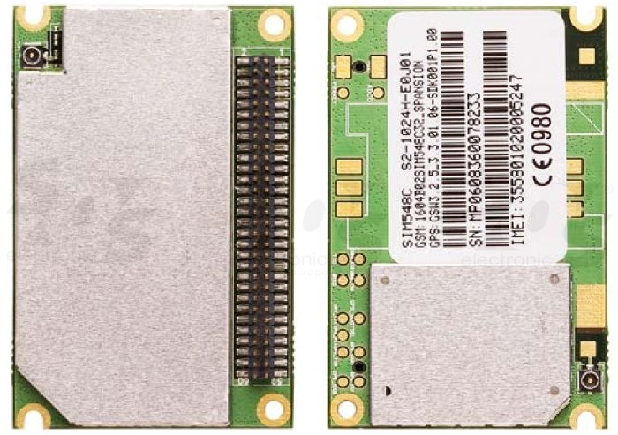

Module SIM548 có thể hoạt động trên 4 băng tần đó là: GSM 850MHz, EGSM 900 MHz, DCS 1800 MHz và PCS 1900 MHz và hỗ trợ kỹ thuật GPS định vị vị trí sử dụng vệ tinh. Nó cung cấp GPRS nhiều khe lớp 10/8 (tùy chọn) và hỗ trợ kiểu mã hóa CS-1, CS-2, CS-3 và CS4.
Với kích thước 55mm x 34mm x 3.0 mm, SIM548 có thể phù hợp với hầu như tất cả các yêu cầu về không gian thiết kế, chẳng hạn như sử dụng cho Smart phone, PDA phone, thiết bị định vị cầm tay có trang bị GPS và các thiết bị di động khác, hoặc ứng dụng trong việc giám sát vị trí của các phương tiện, địa điểm của các dịch vụ và còn hơn thế.
Chúng ta có thể giao tiếp với module thông qua chuẩn đế 80 chân dành riêng cho module SIM548C. Thông qua đế chuẩn 80 chân này, chúng ta có thể sử dụng module với các mục đích :
- Bàn phím, bảng nút nhấn hay SPI LCD.
- Một port giao tiếp nối tiếp dành cho GSM và hai port nối tiếp dành cho GPS giúp cho việc thiết kế và phát triển ứng dụng một cách dễ dàng hơn thông qua việc giao tiếp bằng tập lệnh AT.
- Bộ sạc cho pin.
- Các ngõ vào ra dành cho chức năng nghe, gọi và xử lý âm thanh.
- Các ngõ vào của bộ chuyển đổi AD.
Để sử dụng được module SIM548, cần phải có các thiết bị đi kèm :
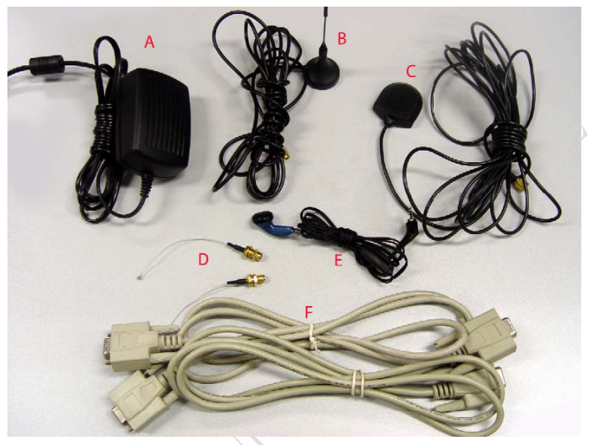
Hình 1.1 Các thiết bị đi kèm module SIM548
- A: Nguồn cung cấp.
- B: Anten GSM.
- C: Anten GPS.
- D: Cáp kết nối anten với module.
- E: Tai nghe.
- F: Cáp giao tiếp nối tiếp.
Module SIM548 có hai phần mạch cơ bản là GSM và GPRS được đặt trên một PCB và chỉ có một đầu nối. Hình dưới đây cho thấy sơ đồ chức năng của SIM548:
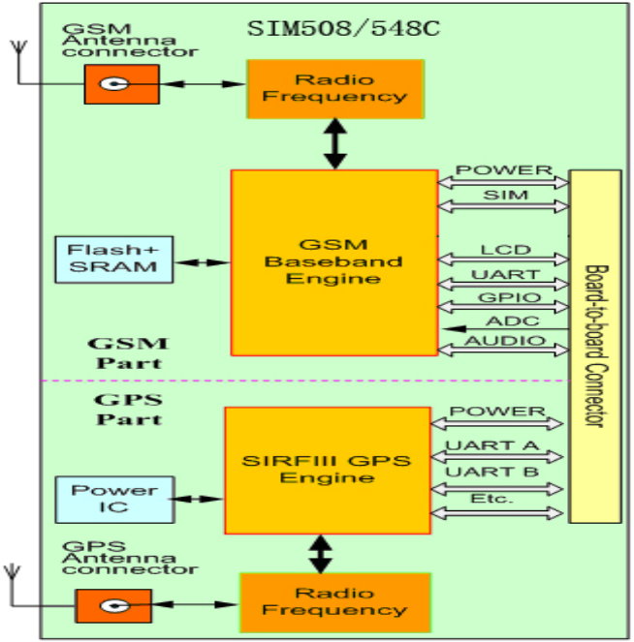
Hình 1.2 Sơ đồ chức năng

Phần cứng ứng dụng GSM của SIM548C
Để sử dụng và giao tiếp với GSM của SIM548C phải thông qua một chuẩn đế cắm 80 chân . Bao gồm các ứng dụng dành cho GSM :
- Nguồn cung cấp và nguồn sạc pin
- Hai ngõ vào giao tiếp theo chuẩn nối tiếp
- Hai ngõ vào analog
- Ngõ vào ra dành cho Simcard

Mô tả các chân của SIM548
Dưới đây là Bảng mô tả 80 chân của module SIM548C.
Tên | I/O | Mô tả | Đặc tính điện
Nguồn cấp
VBAT |  | Có 5 chân VBAT dùng để kết nối với nguồn cung cấp điện áp | Vmax = 4.5V  Vmin = 3.4V  Vnorm = 4.0V
VRTC | I/O | Ngõ nguồn vào từ pin dự phòng khi nguồn chính không được cung cấp từ chân VBAT. Dòng ra cấp cho pin dự phòng khi có nguồn chính và được để ở trạng thái điện áp thấp. | Vmax = 2.0V  Vmin = 1.2V  Vnorm = 1.8V  Inorm = 20uA
VCHG | I | Nguồn cung cấp cho bộ sạc pin của module. Đồng thời giúp cho module nhận ra bộ sạc. | Vmax = 5.25V  Vmin = 1.1 *VBAT  Vnorm = 5.1V
GND |  | Chân nối đất dành cho các ứng dụng số.
Bật, tắt nguồn cấp
PWRKEY | I | Ngõ vào dùng để mở và tắt nguồn chính của module. Chân này được nối với một nút nhấn. Để mở và tắt nguồn của module, phải nhấn nút nhấn để giữ chân này ở mức thấp trong một khoảng thời gian ngắn. | VILmax = 0.3*VBAT  VIHmin = 0.7*VBAT  VImax = VBAT
Giao tiếp Audio
MIC1P  MIC1N | I | Ngõ vào của microphone 1.
MIC2P  MIC2N | I | Ngõ vào của microphone 2.
SPK1P  SPK1N | O | Ngõ ra của loa 1.
SPK2P  SPK2N | O | Ngõ ra của loa 2.
BUZZER | O | Ngõ ra dành cho còi báo.
AGND |  | Chân nối đất dành cho các tín hiệu tương tự.
Giao tiếp dành cho hiển thị
DISP_DATA | I/O | Ngõ vào ra để kiểm tra đường truyền dữ liệu. | VILmin=0V  VILmax=0.9  VIHmin=2.0  VIHmax= 3.2  VOLmin=GND  VOLmax=0.2V  VOHmin=2.7  VOHmax=2.9
DISP_CLK | O | Ngõ ra kiểm tra xung Clock.
DISP_D/C | O | Ngõ ra kiểm tra dữ liệu và địa chỉ (có thể được lựa chọn bằng phần mềm).
DISP_CS | O | Ngõ ra cho phép hiện thị.
DISP_RST | O | Ngõ ra kiểm tra xung Reset.
Giao tiếp với các phím bấm
KBC0 ~ KBC4 | O | Các ngõ vào ra dành cho phím bấm,bảng nút nhấn. | VILmin=0V  VILmax=0.9  VIHmin=2.0  VIHmax= 3.2  VOLmin=GND  VOLmax=0.2V  VOHmin=2.7  VOHmax=2.9
KBR0 ~ KBR4 | I | Các ngõ vào ra dành cho phím bấm,bảng nút nhấn.
Các ngõ vào ra với mục đích chung
NETLIGHT | O | Ngõ ra cho biết trạng thái hoạt động của module GSM. | VILmin=0V  VILmax=0.9  VIHmin=2.0  VIHmax= 3.2  VOLmin=GND  VOLmax=0.2V  VOHmin=2.7  VOHmax=2.9
STATUS | O | Ngõ ra cho biết các trạng thái hoạt động của các ứng dụng khác có trong module.
GPIO0 | I/O | Ngõ vào ra dùng chung cho các mục đích khác.
GPIO1 | I/O | Ngõ vào ra dùng chung cho các mục đích khác.
Port nối tiếp
DTR | I | Ngõ vào cho biết giao tiếp đã sẵn sàng. | VILmin=0V  VILmax=0.9  VIHmin=2.0  VIHmax= 3.2  VOLmin=GND  VOLmax=0.2V  VOHmin=2.7  VOHmax=2.9
RXD | I | Ngõ vào nhận dữ liệu,
TXD | O | Ngõ ra truyền dữ liệu.
RTS | I | Ngõ vào yêu cầu gửi dữ liệu.
CTS | O | Sẵn sàng để gửi dữ liệu.
RI | O | Ngõ ra cho biết trạng thái hoạt động.
DCD | O | Ngõ ra cho biết dữ liệu đã được gửi đi.
Port Debug
DBG_TXD | O | Port dùng để sửa lỗi và giao tiếp bằng tập lệnh AT.
DBG_RXD | I | Port dùng để sửa lỗi và giao tiếp bằng tập lệnh AT.
Các chân dành cho Sim card
VSIM_VDD | O | Nguồn cung cấp cho Sim card | Có 2 loại nguồn cung cấp 1.8V và 2.85V.Được lựa chọn bởi phần mềm.
SIM_DATA | I/O | Chân truyền nhận dữ liệu với SIM. | VILmin=0V  VILmax=0.3* VSIM  VIHmin=0.7* VSIM  VIHmax= VSIM +0.3  VOLmin=GND  VOLmax=0.2V  VOHmin= VSIM -0.2  VOHmax= VSIM
SIM_CLK | O | Xung nhịp cho SIM.
SIM_PRESENCE | I | Chân để nhận biết có Sim card.
SIM_RST | O | Chân để reset SIM.
Ứng dụng ADC
ACD0 | I | Ngõ và dành cho mục đích chuyển đổi từ dạng tương tự sang dạng số. | Điện áp ngõ vào từ 0 - 24V.
TEMP_BAT | I | Ngõ vào cho biết nhiệt độ của pin. | 0 – 1.2V

Bảng 2.1 Chi tiết 80 chân của module SIM508

Các chế độ hoạt động
Tổng quan về các chế độ hoạt động:
Chế độ | Chức năng
Hoạt động bình thường | GSM/GPRS SLEEP | Module sẽ tự động chuyển sang chế độ SLEEP nếu chân DTR được thiết lập ở mức cao và mức tiêu thụ của module sẽ được giảm đến mức tối thiểu.  Ở chế độ này, các module vẫn có thể nhận được các bản tin và tin nhắn SMS từ hệ thống bình thường.
Hoạt động bình thường | GSM IDLE | Phần mềm ở chế độ hoạt động. Module đã đăng kí mạng GSM thì sẽ có thể nhận và gửi dữ liệu.
Hoạt động bình thường | GSM TALK | Khi kết nối diễn ra giữa 2 thuê bao, công suất tiêu thụ sẽ phụ thuộc vào cách thiết lập mạng như là: DTX off/on, FR/EFR/HR, hopping sequences, antenna.
Hoạt động bình thường | GPRS STANDBY | Module sẵn sàng truyền dữ liệu GPRS, nhưng hiện tại chưa có dữ liệu được gửi hoặc nhận. Trong trường hợp này năng lượng tiêu thụ phụ thuộc vào cách thiết lập mạng và cấu hình GPRS.
Hoạt động bình thường | GPRS DATA | Có dữ liệu GPRS trên đường truyền (PPP hoặc TCP hoặc UDP).
Ngắt nguồn cấp  POWER DOWN | Thông thường gửi lệnh “AT+CPOWD” hoặc dùng chân PWRKEY để ngắt nguồn cấp. Phần mềm không hoạt động. Các cổng nối tiếp không thể truy cập. Điện áp (cấp cho chân VBAT) vẫn hoạt động.
Chế độ giảm thiểu các chức năng. | Sử dụng lệnh “AT+CFUN” để thiết lập chế độ này. Khi đó, phần RF của module sẽ không làm việc và thẻ nhớ SIM sẽ không thể truy nhập được, song các cổng nối tiếp vẫn truy nhập được và công suất tiêu thụ đối với trường hợp này là rất thấp.
Chế độ cảnh báo | Chức năng này bị hạn chế ở chế độ ngắt nguồn cấp. SIM548 sẽ không tham gia vào mặng GSM và chỉ vài phần của tập lệnh AT có thể hoạt động.
Chế độ GHOST | Chế độ GHOST là chế độ ngắt nguồn và sạc pin. Các cách sau đây sẽ khởi động chế độ GHOST:  - Từ chế độ ngắt nguồn cấp: kết nối sạc pin tới moule của chân VCHG  - Từ chế độ bình thường: kết nối sạc pin tới moule của chân VCHG, sau đó ngắt nguồn cấp bằng lệnh:  “AT + CPOWD＝1”
Chế độ sạc trong suốt quá trình hoạt động bình thường | Bắt đầu nạp khi module hoạt động (bao gồm: SLEEP, IDLE, TALK, GPRS IDLE and GPRS DATA)

Bảng 2.2 Tổng quan về các chế độ hoạt động của SIM548

Nguồn cung cấp
Nguồn cung cấp của SIM548 là nguồn 1 chiều với điện áp cấp cho chân VBAT là 3.4 – 4.5V và dòng yêu cầu là 2A.
Đầu vào VBAT nên sử dụng một tụ điện có điện dung C= 100uF để giúp lọc phẳng những gợn sóng điện áp cung cấp.
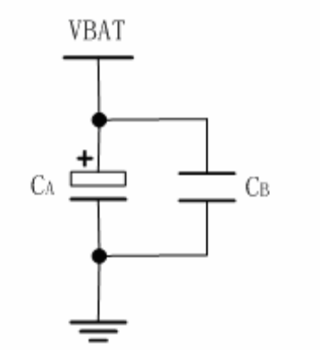
Hình 2.3 VBAT input
Hình dưới đây là độ gợn sóng tối đa của điện áp cấp cho chân VBAT, với thử nghiệm VBAT = 4.0V, dòng 2A, Ca=100 μF , Cb = 1μF.
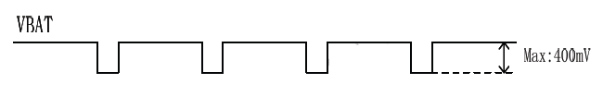
Hình 2.4 Độ gợn sóng tối đa của điện áp cho chân VBAT

Bật, tắt ứng dụng GSM của module SIM548

Bật ứng dụng GSM
Có ba cách để cho phép ứng dụng GSM hoạt động.
- Sử dụng chân PWMRKEY.
- Sử dụng chân VCHG
- Sử dụng ngắt của một thời gian thực.
- Sử dụng chân PWMRKEY để bật ứng dụng GSM
Để cho phép ứng GSM hoạt động,yêu cầu phải giữ chân PWMRKEY ở mức thấp trong một khoảng thời gian ngắn.
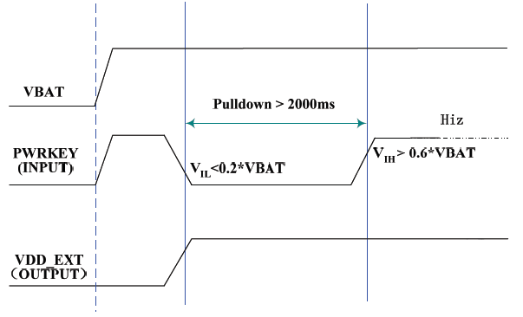
Hình 2.5 Dùng chân PWMRKEY để bật ứng dụng GSM
Khi việc bật ứng dụng GSM hoàn tất. Module sẽ gửi trả lại thông báo ứng dụng đã sẵn sàng hoạt động “RDY”. Và chân STATUS sẽ được kéo lên mức cao 2.8V và giữ ở mức này khi ứng dụng GSM hoạt động
- Sử dụng chân VCHG để bật ứng dụng GSM.
Đây là chân dành cho bộ sạc pin của module SIM548C . Nếu bộ sạc được nối với chân VCHG của module khi đang trong chế độ POWER DOWM, thì nó sẽ chuyển sang chế độ GHOST (chỉ sạc pin). Trong chế độ này module không kết nối mạng và chỉ cho phép một vài lệnh AT làm việc. Khi sử dụng chân VCHG để bật ứng dụng GSM, module sẽ gửi thông báo:
RDY
GHOST MODE
+CFUN: 0
Trong chế độ GHOST, việc kéo chân PWRKEY xuống mức thấp trong một khoảng thời gian ngắn ứng dụng GSM sẽ được mở và chuyển sang chế độ sạc điện,tất cả chức năng của ứng dụng GSM được mở và cho phép thực hiện được tất cả các lệnh AT. Lúc này module sẽ gửi trả thông báo:
From GHOST MODE to NORMAL MODE
- Sử dụng bộ thời gian thực RTC để bật ứng dụng GSM (chế độ báo động).
Ở chế độ báo động, cho phép ứng dụng GSM hoạt động bằng việc sử dụng bộ thời gian thực RTC. Bộ thời gian thực sẽ đánh thức GSM của module SIM548 khi ứng dụng này ngừng hoạt động. Trong chế độ này module sẽ không kết nối mạng GSM và các tập lệnh dành cho SIM card sẽ không thực hiện được.
Có thể sử dụng lệnh AT+CALARM để cài đặt thời gian báo động. Bộ thời gian thực sẽ giữ module trong thời gian báo động nếu ứng dụng GSM được tắt bằng lệnh “AT+CPOWD=1” hay chân PWRKEY. Module sẽ chuyển sang chế độ báo động. Lúc này module sẽ gừi thông báo:
RDY
ALARM MODE
Chế độ báo động sẽ hoạt động trong một thời gian tối đa 90s,lúc này module sẽ tự đông ngưng hoạt động. Tuy nhiên,trong suốt thời gian báo động,nếu lệnh AT+CFUN=1 được gửi đến,việc module tự động tắt sẽ không xảy ra. Cũng trong chế độ này,việc kéo chân PWRKEY xuống mức thấp trong một khoảng thời gian ngắn sẽ làm ứng dụng GSM ngưng hoạt động ngay lập tức.
Lệnh AT | Tác dụng
AT+CALARM | Đặt báo động thời gian
AT+CCLK | Bộ dữ liệu và thời gian của RTC
AT+CPOWD | Tắt điện
AT+CFUN | Bắt đầu hoặc đóng các ngăn xếp giao thức

Hình 2.6 Lệnh AT sử dụng trong chế độ báo thức

Tắt ứng dụng GSM
Các cách được sử dụng để tắt ứng dụng GSM của module SIM508:
  - Sử dụng chân PWRKEY.
  - Sử dụng lệnh AT.
  - Module phát hiện nguồn cung cấp yếu.
  - Quá nhiệt.
- Sử dụng chân PWRKEY để tắt ứng dụng GSM.
Có thể tắt ứng dụng GSM bằng việc kéo chân PWRKEY xuống mức thấp trong một khoảng thời gian ngắn. Module sẽ gửi thông báo:
NORMAL POWER DOWN
Lúc này,tất cả lệnh AT sẽ không có hiệu lực. Module chuyển sang chế đô POWER DOWN, và chỉ còn bộ thời gian thực RTC hoạt động. Quá trình này cũng có thể được nhận biết thông qua chân STATUS,chân này sẽ bị tự động xuống mức thấp trong chế độ này.
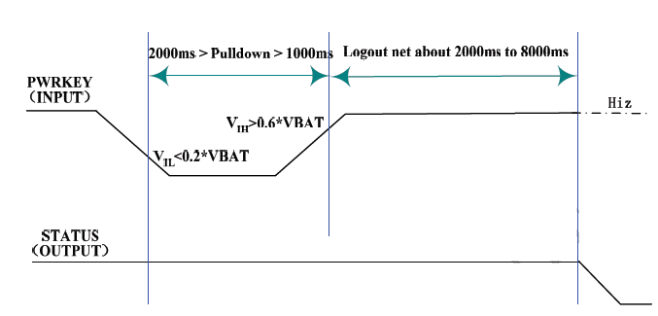
Hình 2.7 Dùng chân PWRKEY để tắt ứng dụng GSM.
- Sử dụng lệnh AT để tắt ứng dụng GSM.
Có thể sử dụng lệnh “AT+CPOWD=1” để tắt ứng dụng GSM. Module gửi trả thông báo:
NORMAL POWER DOWN
Lúc này,tất cả lệnh AT sẽ không có hiệu lực. Module chuyển sang chế đô POWER DOWN, và chỉ còn bộ thời gian thực RTC hoạt động. Quá trình này cũng có thể được nhận biết thông qua chân STATUS,chân này sẽ bị tự động xuống mức thấp trong chế độ này.
- Ứng dụng sẽ tự động tắt khi nguồn cung cấp yếu.
Phần mềm sẽ thường xuyên kiểm tra điện áp nguồn cung cấp trên chân VBAT,nếu mức điện áp nhỏ hơn 3.5V,module sẽ gửi thông báo:
POWER LOW WARNNING
Nếu mức điện xuống dưới 3.4V,module sẽ gửi thông báo:
POWER LOW DOWN
Lúc này module sẽ tự động về chế độ POWER DOWN,chỉ còn bộ thời gian thực hoạt động. Chân STATUS cũng sẽ về mức thấp.
- Ứng dụng GSM sẽ tự động tắt nếu quá nhiệt.
Phần mềm sẽ luôn kiểm tra nhiệt độ của module. Nếu nhiệt độ hiện tại của module lớn bằng hoặc lớn hớn 80℃,module sẽ gửi thông báo:
- CMTE:1
Nếu nhiệt độ thấp hơn -30℃,module sẽ gửi thông báo:
- CMTE:-1
Nếu nhiệt độ trên 85℃,module sẽ gửi thông báo:
- CMTE:2
Nếu dưới -35℃:
- CMTE:-2
Nếu nhiệt độ nằm ngoài khoảng -35℃ đến 85℃,module sẽ tự động tắt.
Lúc này module sẽ tự động về chế độ POWER DOWN,chỉ còn bộ thời gian thực hoạt động. Chân STATUS cũng sẽ về mức thấp.
Có thể kiểm tra nhiệt độ hiện tại của module bằng cách sử dụng lệnh “AT+CMTE” khi module đang hoạt động.

Khởi động lại SIM548 sử dụng chân PWMRKEY
Để khởi động lại SIM548 cần phải giữ chân PWMRKEY ở mức điện áp thấp trong một khoảng thời gian ngắn, tương tự như việc bật ứng dụng của nó và chân STATUS sẽ được kéo lên mức cao.
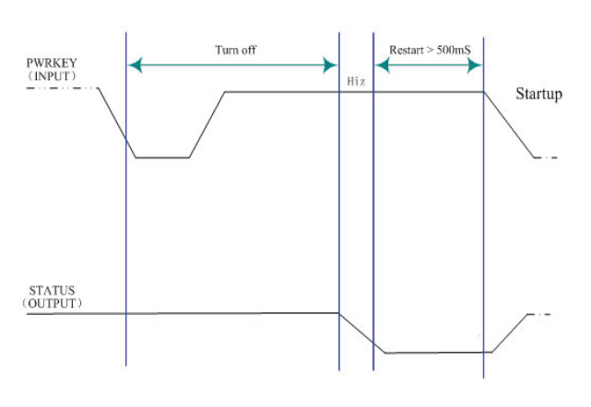Hình 2.8 Dùng chân PWRKEY để khởi động lại ứng dụng GSM

Truyền thông nối tiếp
- Để giao tiếp và sử dụng ứng dụng GSM,module SIM548C cung cấp chuẩn giao tiếp nối tiếp.
Serial port:
- Cổng TXD: Client gửi dữ liệu tới chân RXD của module
- Cổng RXD: Client nhận dữ liệu từ chân TXD của module
Debug port:
- Cổng TXD: Client gửi dữ liệu tới chân DBG_RXD của module
- Cổng RXD: Client nhận dữ liệu từ chân DBG_TXD của module
Thông số | Min | Max | Đơn vị
Logic low input | 0 | 0.9 | V
Logic high intput | 0.9 | 3.3 | V
Logic low output | GND | 0.2 | V
Logic high output | 2.8 | 3 | V

Bảng 3. Mức logic của cổng nối tiếp
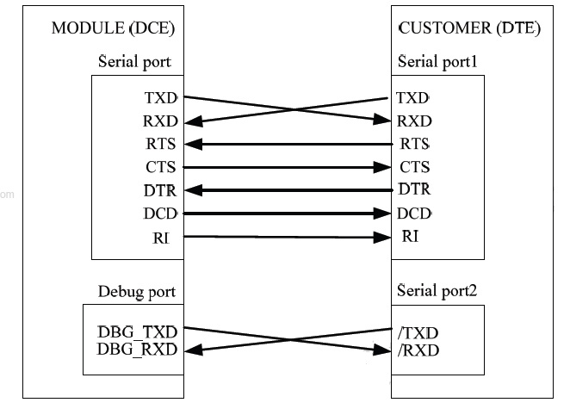
Hình 2.9 Giao tiếp nối tiếp
- Thuộc tính chân /RI của module:
Trạng thái module SIM548 | Trạng thái của chân RI
Bình thường | Mức cao
Đang thực hiện cuộc gọi | Mức thấp,sau đó:  - Chuyển về mức cao khi  - cuộc gọi được thiết lập.  - Vẫn giữ ở mức thấp khi sử dụng lênh ATH.  - vlka
SMS | Chuyển xuống và giữ ở mức thấp khoảng 100mS khi nhận được tin nhắn,sau đó chuyển về lại mức cao.
Bảng 4. Trạng thái chân RI
- Chức năng:
Serial port:
- Bảy đường liên kết trên một port giao tiếp.
- Bao gồm đường truyền dữ liệu RXD và TXD,đường truyền trạng thái RTS và CTS,đường truyền điều khiển DTR, DCD và RING.
- Với chuẩn giao tiếp này có thể sử dụng cho CSD FAX, dịch vụ GPRS và gửi lệnh AT.
- Tốc độ baud của giao tiếp nối tiếp: 300,1200, 2400, 4800, 9600, 19200, 38400, 57600, 115200bps.
- Module có thể tự động lựa chọn tốc độ baud để giao tiếp: 4800, 9600, 19200, 38400, 57600, 115200bps.
Debug port:
- Hai đường liên kết trên một port giao tiếp.
- Chỉ bao gồm đường truyền dữ liệu TXD và RXD
- Chỉ sử dụng cho việc bắt lỗi. Nó không thể sử dụng cho CSD, FAX.
- Tốc độ trao đổi dữ liệu qua Debug port là: 9600, 19200, 38400, 57600, 115200bps.

Kết nối với SIM card
Có thể sử dụng lệnh AT để lấy thông tin từ SIM card.
Module hỗ trở cả 2 loại SIM card 1.8V và 3.0V.
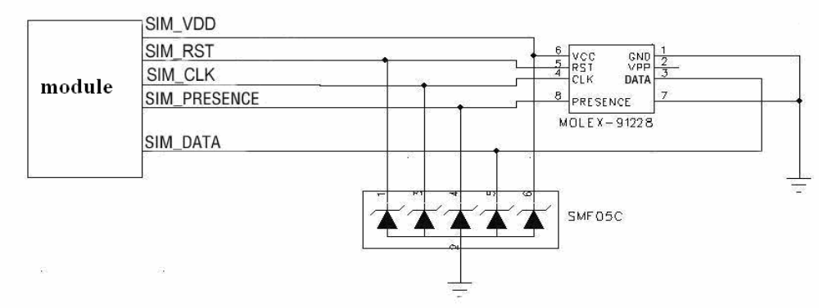
Hình 2.10 Kết nối SIM card 8 chân
Nếu không sử dụng chức năng phát hiện thẻ SIM, bạn có thể cho phép chân SIM_PRESENCE kết nối với GND.
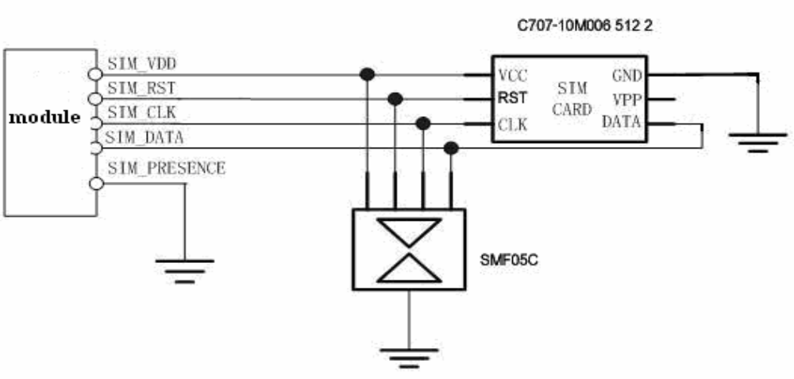
Hình 3.7 : Kết nối SIM card 6 chân
Chân | Tên | Mô tả
25 | VSIM_VDD | Nguồn do module cung cấp. Module SIM508 sẽ tự động xác định loại SIM để cung cấp nguồn 33.0V±10% hay 1.8V±10%. Dòng cung cấp là 10mA.
27 | SIM_RST | Chân reset SIM card.
29 | SIM_DATA | Chân truyền nhận dữ liệu.
31 | SIM_CLK | Chân xung clock SIM card.
33 | SIM_PRESENCE | Chân truyền phát hiện SIM card.
Bảng 5. Thứ tự chân SIM card 6 chân

Trạng thái của chân STATUS
Ta có thể biết được tình trạng của mạng GSM thông qua chân STATUS.
Tráng thái | Mạng GSM
Off | Ứng dụng GSM của SIM548 không hoạt động.
64ms On/ 800ms Off | Ứng dụng GSM không tìm thấy mạng.
64ms On/ 3000ms Off | Ứng dụng GSM đang kết nối mạng.
64ms On/ 300ms | Đang giao tiếp GPRS.
Bảng 6. Trạng thái chân STATUS
Ta sử dụng đèn led để kết nối với chân STATUS.
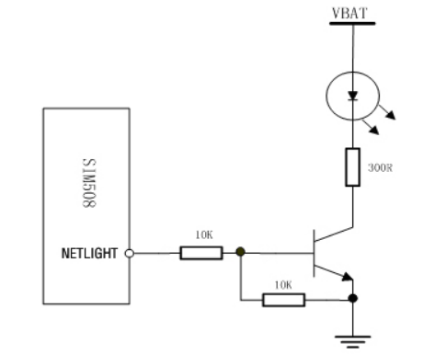
Hình 2.11 Kết nối với chân NETLIGHT

Phần cứng ứng dụng GPS của module SIM548

Hoạt động
Phần cứng GPS của SIM548 được thiết kế để hoạt động trên tần số L1 (mã C/A), phần này thu và xử lý toàn bộ tín hiệu, từ đầu vào anten đến dữ liệu đầu ra nối tiếp.
Các bước xử lý:
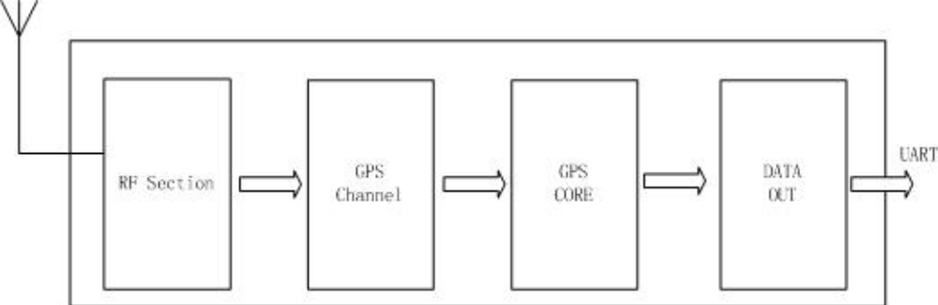
Hình 3.12 Lý thuyết hoạt động
Phần RF: Trong phần RF tín hiệu GPS được phát hiện bởi ăng-ten khuếc đại, lọc và chuyển đổi sang tần số trung gian (IF). Thực hiện chuyển đổi A/D để chuyển đồi đổi tần số trung gian tương tự thành một tín hiệu số IF.
GPS Channel: Các tín hiệu số IF được truyền đến phần baseband và được đưa vào correlators (bộ tương quan). Corelators có chức năng thu nhận và theo dõi các tín hiệu vệ tinh. Có 12 kênh được sử dụng song song, với mỗi bộ correlator tương ứng với một mã PRN đặc trưng cho dòng bit.
GPS CORE: Bộ xử lý điều hướng tính toán xác định vị trí, vận tốc và thười gian.
DATA OUT: Các dữ liệu định vị được giao tiếp qua chuẩn RS232.

Các chân cho ứng dụng GPS
Chi tiết các chân dùng cho ứng dụng GPS:
Tên | I/O | Mô tả | Đặc tính điện
Nguồn cung cấp
GPS_VCC | I | 2 chân GPS_VCC dùng để cung cấp nguồn cho ứng dụng GPS. Nguồn sử dụng là nguồn 1 chiều có dòng > 150mA. | Vmax= 5.0V  Vmin=3V  Vnorm=3.3V
GPS_VRTC | I | Nguỗn dự trữ 3V cho bộ thời gian thực và SRAM. Không kết nối nếu không sử dụng. | Vmax= 3.3V  Vmin=2.7V  Vnorm=3.0V
GPS_VANT | I | Nguồn ngoài dùng cho anten GPS, tùy thuộc vào loại anten hoạt động ( loại 5V, phải kết nối với nguồn ngoài 5V; loại 3V, chân này có thể kết nối trực tiếp với chân GPS_VCC_RF 2.85 V DC). | Imax=25mA  Vmax=5V  Vmin=2.85V
GPS_VCC_RF | O | Nguồn cung cấp cho anten GPS loại 3V. | Vmax=2.9V  Vmin=2.8V  Vnorm=2.85V  Imax=25mA
GND |  | Chân nối đất (dùng chung với GSM).
GPIO
GPS_GPIO13 | I/O | Chân dành riêng. | Nó dành riêng cho các ứng dụng cụ thể, không kết nối nếu không dùng.
GPS_GPIO14 | I/O | Chân dành riêng. | Nó dành riêng cho các ứng dụng cụ thể, không kết nối nếu không dùng.
Giao tiếp nối tiếp
GPS_TXA | O | Chân truyền dữ liệu của portA.
GPS_RXA | I | Chân nhận dữ liệu của portA.
GPS_TXB | O | Chân truyền dữ liệu của portB.
GPS_RXB | I | Chân nhận dữ liệu của portB.
Điều khiển tín hiệu
GPS_M-RST | I | Chân reset ứng dụng GPS.
GPS_BOOTSEL | I | Tái lập trình Flash, phải thiết lập nó ở mức điện áp cao.
GPS_Timersync | I | Đầu vào phụ cho xung clock để hiệu chỉnh các bộ dao động. | Dành riêng cho A-GPS.
GPS_FREQ_XFER | I | Chân dành riêng. | Không sử dụng.
GPS_TimeMark | O | Đẩu ra của TimMark sử dụng cho việc đồng bộ với đông hồ GPS. | Không sử dụng nếu không cần thiết.
GPS_WAKEUP | I | Nó được sử dụng để khởi động hệ thống từ chế độ RTF. Nếu không được sử dụng, phải kết nối với chân đất thông qua một điện trở 0R.
Bảng 7. Chi tiết các chân dành cho ứng dụng GPS

Bật ứng dụng GPS
Để cho ứng dụng GPS hoạt động, nguồn cung cấp tại chân GPS_VCC phải lớn hơn 2.3V,và giữ ở mức này trong khoảng ít nhất 220ms.
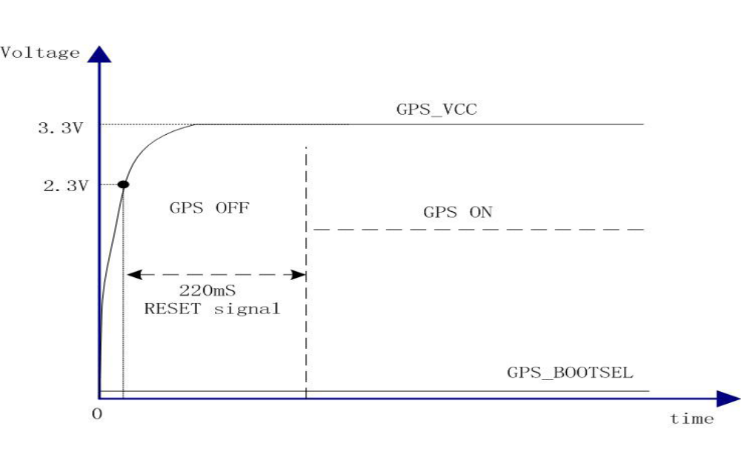
Hình 3.13 Bất ứng dụng GPS

Mạch kết nối cho chân VRTC
Bộ thời gian thực RTC là rất quan trọng cho ứng dụng GPS và nguồn SRAM cũng lấy từ chân VRTC.
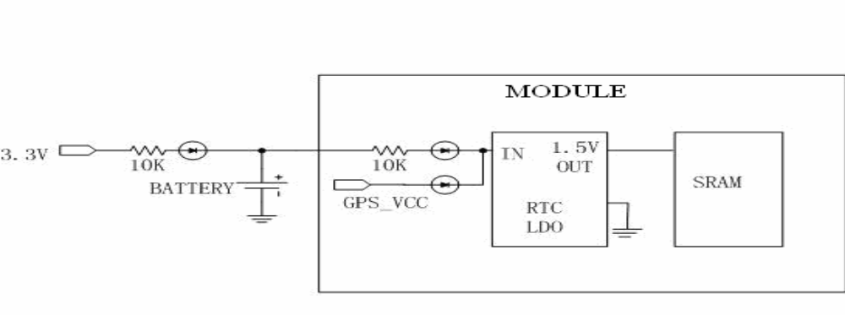
Hình 3.14 Kết nối với chân VRTC

Mạch kết nối cho chân RESET
Có một IC trong module SIM548C dùng cho việc reset ứng dụng GPS. Nếu điện áp ngõ vào của IC nhỏ hớn 2.3V,thì chân reset sẽ giữ ở mức thấp,sau đó nếu ngõ vào ở mức lớn hơn 2.3V thì IC sẽ tạo ra một tín hiệu reset trong khoảng 220ms. Sau đó chân reset sẽ lên mức cao. Muốn reset ứng dụng GPS,thì chân GPS_M-RST nên giữ ở mức thấp ít nhất 10ms.
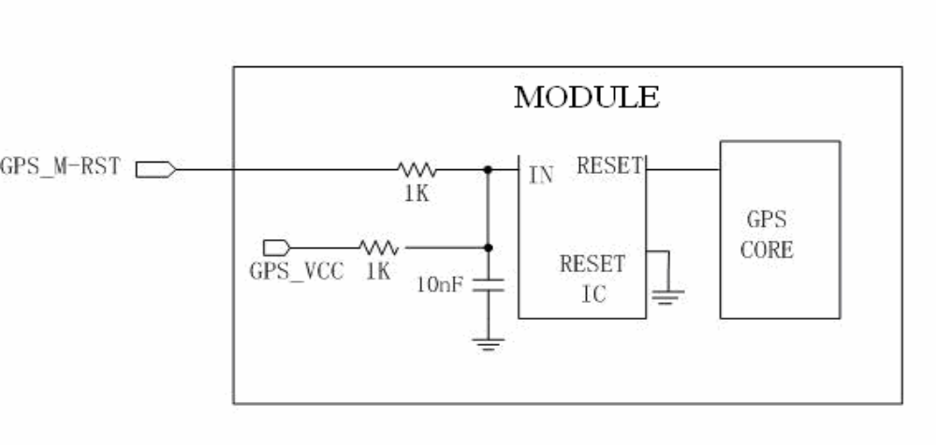
Hình 3.15 Kết nối với chân RESET

Chuẩn giao tiếp nối tiếp của ứng dụng GPS
Module SIM508 hỗ trợ hai port giao tiếp cho ứng dụng GPS (portA và portB).
PortA:
- Hai chân để truyền nhận dữ liệu : GPS_RXA và GPS_TXA.
- Hỗ trợ tốc độ baud từ 1200 đến 115200 bps.
- Giao thức giao tiếp: Mặc định là SiRF,57600 bps.
PortB:
- Hai chân truyền nhận dữ liệu : GPS_RXB và GPS_TXB.
- Hỗ trợ tốc độ baud từ 1200-15200 bps.
- Chuẩn giao thức truyền dữ liệu : NMEA,4800 bps.
- Định dạng dữ liệu đầu ra: GGA,GSA,GSV,RMC,VTG.
- Tần số cập nhật: 1Hz

Ứng dụng GSM của module SIM548

Giới thiệu về ứng dụng GSM
GSM (Global System for Mobile Communication) là hệ thống thông tin di động toàn cầu. GSM là chuẩn giao tiếp phổ biến nhất cho điện thoại di động nhờ khả năng phủ sóng rộng khắp thế giới.GSM khác với các chuẩn giao tiếp trước đó về chất lượng tín hiệu,tốc độ và tiện ích tin nhắn. Nó được xem là một hệ thống di động thứ hai (second generation, 2G) . GSM là một chuẩn mở,hiện tại nó được phát triển bởi 3rd Generation Partnership Project (3GPP).
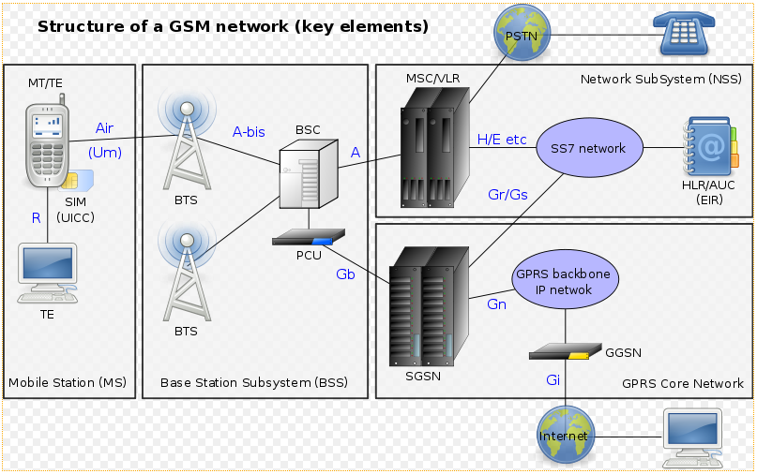
Hình 4.16 Mạng GSM

Sử dụng ứng dụng GSM cho dịch vụ gửi tin nhắn và cuộc gọi thoại
Sử dụng tập lệnh AT dành cho GSM của module SIM548C trong các thao tác dùng cho dịch vụ SMS (Short Message Service) và cuộc gọi, bao gồm:
- Khởi tạo
- Nhận cuộc gọi.
- Thiết lập cuộc gọi.
- Nhận tin nhắn.
- Gửi tin nhắn.

- Các thuật ngữ.
<CR> : Carriage return (0x0D).
<LF> : Line Feed (0x0A).
MT : Mobile Terminal . Thiết bị đầu cuối mạng (trong trường hợp này là module sim508).
TE : Terminal Equipment. Thiết bị đầu cuối (máy tinh, hệ vi điều khiển).
- Khởi tạo cho ứng dụng GSM:
- Đưa module về chế độ nghỉ (sleep mode)
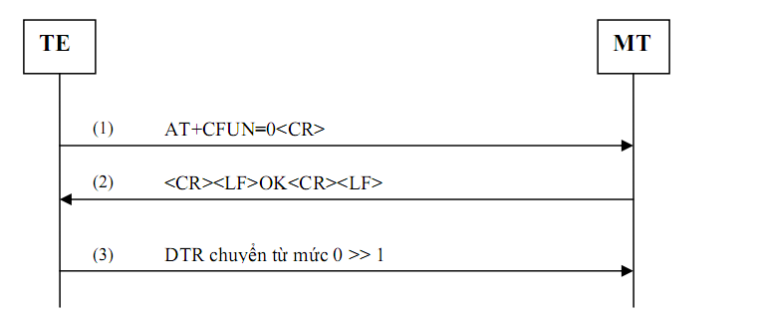
Hình 4.17 Chuyển từ chế độ bình thường sang chế độ nghỉ (sleep mode)
- AT+CFUN=0<CR> : Tắt hết mọi chức năng liên quan đến truyền nhận sóng RF và các chức năng liên quan đến SIM. module không còn được kết nối với mạng.
- <CR><LF>OK<CR><LF> : Chuỗi thông báo kết quả thực thi lệnh thành công, thông thường là sau 3 giây kể từ lúc nhận lệnh AT+CFUN=0.
- Chuyển trạng thái chân DTR từ mức 0 sang mức 1: Module hoạt động ở chế độ sleep mode.
- Chuyển từ chế độ nghỉ sang chế độ hoạt động bình thường.
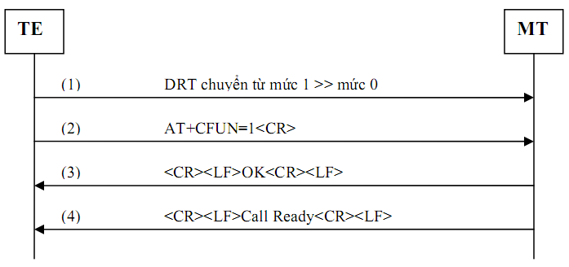
Hình 4.18 Đưa module trở về trạng thái hoạt động
- Đưa chân DRT chuyển từ mức 1 xuống mức 0 :Module thoát khỏi chế độ sleep.
- AT+CFUN=1<CR> : Đưa module trở về chế độ hoạt động bình thường.
- MT trả về chuỗi <CR><LF>OK<CR><LF>.
- Module gửi tiếp chuỗi thông báo <CR><LF>Call Ready<CR><LF>.
Thời gian kể từ lúc nhận lệnh AT+CFUN=1<CR> đến lúc module gửi về thông báo trên khoảng 10 giây.
- Khởi tạo cấu hình mặc định cho modem.
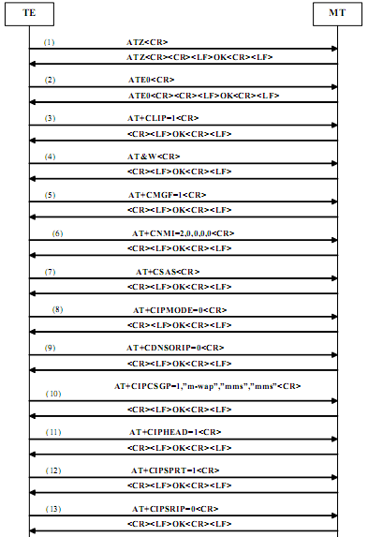
Hình 4.19 Khởi tạo cấu hình mặc định cho module SIM548C
- (1) ATZ<CR> : Reset modem, kiểm tra modem dã hoạt động bình thường chưa. Gửi nhiều lần cho chắc ăn, cho đến khi nhận được chuỗi: ATZ <CR> <CR> <LF> OK <CR> <LF>.
- (2)ATE0<CR>: Tắt chế độ echo lệnh. Chuỗi trả về có dạng: ATE0 <CR> <CR> <LF> OK <CR><LF>.
- (3) AT+CLIP=1<CR> :Định dạng chuỗi trả về khi nhận cuộc gọi.
Thông thường, ở chế độ mặc định, khi có cuộc gọi đến, chuỗi trả về sẽ có dạng: <CR><LF>RING<CR><LF>
Sau khi lệnh AT+CLIP=1<CR> đã được thực thi, chuỗi trả về sẽ có dạng:
<CR><LF>RING<CR><LF>
<CR><LF>+CLIP: "0929047589",129,"",,"",0<CR><LF>
Chuỗi trả về có chứa thông tin về số điện thoại gọi đến. Thông tin này cho phép xác định việc có nên nhận cuộc gọi hay từ chối cuộc gọi.
Kết thúc các thao tác khởi tạo cho quá trình nhận cuộc gọi. Các bước khởi tạo tiếp theo liên quan đến các thao tác truyền nhận tin nhắn.
- (4) AT&W<CR> : Lưu cấu hình cài đặt được thiết lập bởi các lệnh ATE0 và AT+CLIP vào bộ nhớ.
- (5) AT+CMGF=1<CR> : Thiết lập quá trình truyền nhận tin nhắn được thực hiện ở chế độ text (mặc định là ở chế độ PDU).
Chuỗi trả về sẽ có dạng: <CR><LF>OK<CR><LF>
- (6) AT+CNMI=2,1,0,0,0<CR> : Thiết lập chế độ thông báo cho TE khi MT nhận được tin nhắn mới. Chuỗi trả về sẽ có dạng: <CR><LF>OK<CR><LF>
Sau khi lệnh trên được thiết lập, tin nhắn mới nhận được sẽ được lưu trong SIM, và MT gửi thông báo khi có tin nhắn mới. TE có thể đọc tin nhắn được lưu trong SIM.
- (7) AT+CSAS<CR> : Lưu cấu hình cài đặt được thiết lập bởi các lệnh AT+CMGF và AT+CNMI.

- Xóa tin nhắn trước khi hoạt động :
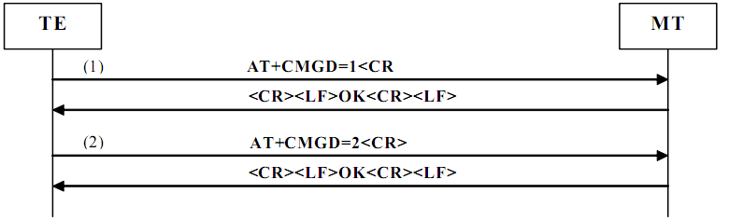
Hình 4.20 Khởi tạo module SIM548
(1) AT+CMGD=1 : Xóa tin nhắn ở vùng nhớ 1 trong SIM. Chuỗi trả về sẽ có dạng: <CR><LF>OK<CR><LF>
(2) AT+CMGD=2 : Tác dụng tương tự như lệnh số 1. Lệnh này được dùng để xóa tin nhắn được lưu trong ngăn số 2.
Có thể hình dung bộ nhớ lưu tin nhắn trong SIM bao gồm nhiều ngăn (loại Super SIM của Mobi phone có 50 ngăn), mỗi ngăn cho phép lưu nội dung của 1 tin nhắn (bao gồm tất cả các loại tin nhắn: tin nhắn từ tổng đài, tin nhắn thông báo kết quả quá trình gửi tin nhắn trước đó, tin nhắn từ thuê bao khác, …). Mỗi ngăn được đại diện bằng một số thứ tự.
Khi nhận được tin nhắn mới, nội dung tin nhắn sẽ được lưu trong một ngăn trống có số thứ tự nhỏ nhất có thể.
Việc xóa nội dung tin nhắn ở hai ngăn 1 và 2 cho phép tin nhắn nhận được luôn được lưu vào trong hai ô nhớ này, giúp dễ dàng xác định vị trí lưu tin nhắn vừa nhận được, và giúp cho việc thao tác với tin nhắn mới nhận được trở nên dễ dàng và đơn giản hơn, giảm khả năng việc tin nhắn mới nhận được bị thất lạc ở một vùng nhớ nào đó mà ta không kiểm soát được.
- Nhận cuộc gọi
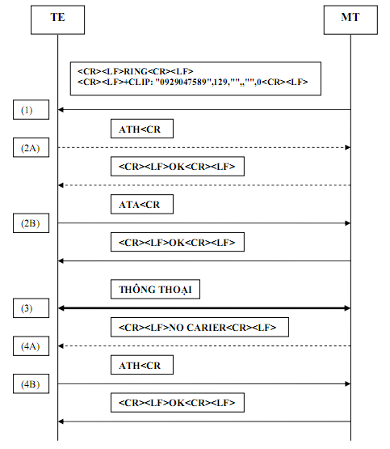
Hình 4.21 Nhận cuộc gọi
- (1) Sau khi được khởi tạo bằng lệnh AT+CLIP=1, khi có cuộc gọi đến, chuỗi trả về sẽ có dạng: <CR><LF>RING<CR><LF>
<CR><LF>+CLIP: "0929047589",129,"",,"",0<CR><LF>
- Chuỗi trả về có hiển thị số điện thoại yêu cầu được kết nối, dựa trên thông tin này để có thể ra quyết định nhận cuộc gọi hay từ chối cuộc gọi.
- (2A) Nếu số điện thoại gọi đến không hợp lệ, từ chối nhận cuộc gọi bằng lệnh ATH, và chuỗi trả về sẽ có dạng: <CR><LF>OK<CR><LF>
Cuộc gọi kết thúc.
- (2B) Nếu số điện thoại gọi đến là hợp lệ, nhận cuộc gọi bằng cách gửi lệnh ATA, và chuỗitrả về sẽ có dạng: <CR><LF>OK<CR><LF>
- (3) Giai đoạn thông thoại.
- (4A) Kết thúc cuộc gọi. Đầu còn lại gác máy trước.
- (4B) Kết thúc cuộc gọi, chủ động gác máy bằng cách gửi lệnh ATH.
- Thiết lập cuộc gọi
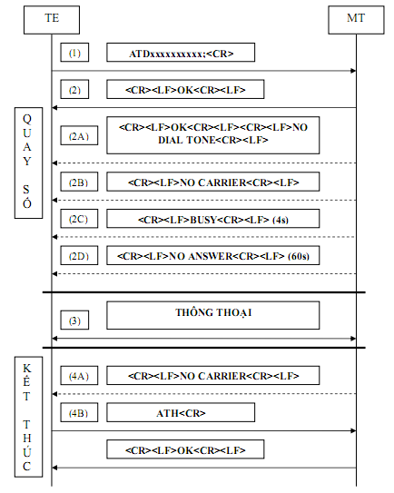
Hình 4.22 Thực hiện cuộc gọi
- (1) ATDxxxxxxxxxx;<CR> : Quay số cần gọi.
Chuỗi trả về có dạng: <CR><LF>OK<CR><LF>.
Chuỗi này thông báo lệnh trên đã được nhận và đang được thực thi. Sau đó là những chuỗi thông báo kết quả quá trình kết nối (nếu như kết nối không được thực hiện thành công).
- (2A) Nếu MT không thực hiện được kết nối do sóng yếu, hoặc không có sóng, chuỗi trả về sẽ có dạng: <CR><LF>NO DIAL TONE<CR><LF>
- (2B) Nếu cuộc gọi bị từ chối bởi người nhận cuộc gọi, hoặc số máy đang gọi tạm thời không hoạt động (chẳng hạn như bị tắt máy) chuỗi trả về có dạng:
- <CR><LF>NO CARRIER<CR><LF>
- (2C) Nếu cuộc gọi không thể thiết lập được do máy nhận cuộc gọi đang bận (ví dụ như đang thông thoại với một thuê bao khác), chuỗi trả về sẽ có dạng:
<CR><LF>BUSY<CR><LF> (4s)
Tổng thời gian từ lúc modem nhận lệnh cho đến lúc nhận được chuỗi trên thông thường là 4 giây.
- (2D) Nếu sau 1 phút mà thuê bao nhận cuộc gọi không bắt máy, chuỗi trả về sẽ có dạng: <CR><LF>NO ANSWER<CR><LF> (60s)
- (3) Trong trường hợp quá trình thiết lập cuộc gọi diễn ra bình thường, không có chuỗi thông báo nào (2A, 2B, 2C hay 2D) được trả về, và chuyển sang giai đoạn thông thoại. Quá trình kết thúc cuộc gọi được diễn ra trong hai trường hợp:
- (4A) Đầu nhận cuộc gọi gác máy trước.Chuỗi trả về sẽ có dạng:
- <CR><LF>NO CARRIER<CR><LF>
- (4B) Đầu thiết lập cuộc gọi gác máy trước.Phải tiến hành gửi lệnh ATH, và chuỗi trả về sẽ có dạng : <CR><LF>OK<CR><LF
- Đọc tin nhắn
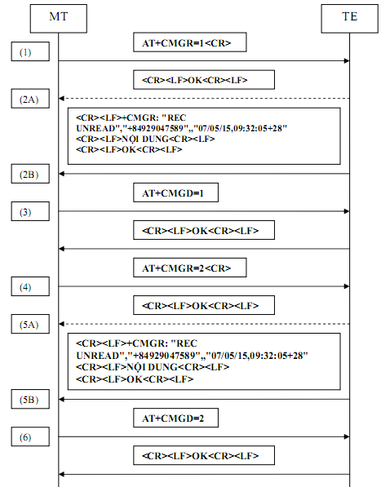
Hình 4.23 Đọc tin nhắn từ 2 vùng nhớ 1 và 2 trên SIM
Mọi thao tác liên quan đến quá trình nhận tin nhắn đều được thực hiện trên 2 ngăn 1 và 2 của bộ nhớ nằm trong SIM.
- (1) Đọc tin nhắn trong ngăn 1 bằng lệnh AT+CMGR=1.
- (2A) Nếu ngăn 1 không chứa tin nhắn, chỉ có chuỗi sau được trả về: <CR><LF>OK<CR><LF>
- (2B) Nếu ngăn 1 có chứa tin nhắn, nội dung tin nhắn sẽ được gửi trả về TE với định dạng như sau: <CR><LF>+CMGR: "REC UNREAD","+84929047589",,"07/05/15,09:32:05+28"
<CR><LF>NỘI DUNG<CR><LF>
<CR><LF>OK<CR><LF>
Các tham số trong chuỗi trả về bao gồm trạng thái của tin nhắn (REC UNREAD), số điện thoại gửi tin nhắn (+84929047589) và thời gian gửi tin nhắn (07/05/15,09:32:05+28) và nội dung tin nhắn.
Đây là định dạng mặc định của module SIM508 lúc khởi động. dạng mở rộng có thể được thiết lập bằng cách sử dụng lệnh AT+CSDH=1 trước khi thực hiện đọc tin nhắn.
- (3) Sau khi đọc, tin nhắn được xóa đi bằng lệnh AT+CMGD= 1. Thao tác tương tự đối với tin nhắn chứa trong ngắn thứ 2 trong các bước 4, 5A (5B) và 6.
- Gửi tin nhắn
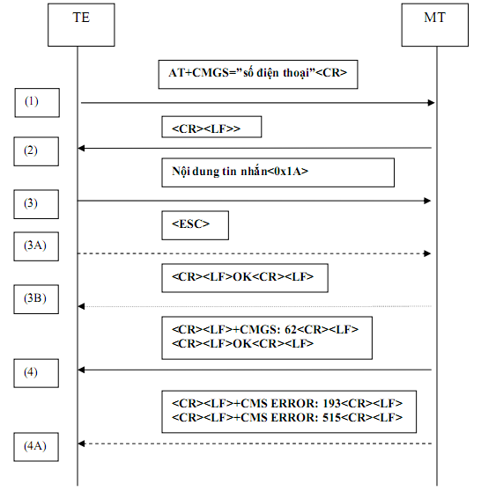
Hình 4.24 Gửi tin nhắn
(1) Gửi tin nhắn đến thuê bao bằng cách sử dụng lệnh AT+CMGS=”số điện thoại”.
(2) Nếu lệnh (1) được thực hiện thành công, chuỗi trả về sẽ có dạng:
<CR><LF>> (kí tự “>” và 1 khoảng trắng).
(3) Gửi nội dung tin nhắn và kết thúc bằng kí tự có mã ASCII 0x1A.
(3A) Gửi kí tự ESC (mã ASCII là 27) nếu không muốn tiếp tục gửi tin nhắn nữa. Khi đó : TE sẽ gửi trả về chuỗi <CR><LF>OK<CR><LF>.
(4) Chuỗi trả về thông báo kết quả quá trình gửi tin nhắn. Chuỗi trả về có định dạng như sau: <CR><LF>+CMGS: 62<CR><LF>
<CR><LF>OK<CR><LF>
Trong đó 62 là một số tham chiếu cho tin nhắn đã được gửi. Sau mỗi tin nhắn được gửi đi, giá trị của số tham chiếu này sẽ tăng lên 1 đơn vị. Số tham chiếu này có giả trị nằm trong khoảng từ 0 đến 255.
Thời gian gửi một tin nhắn vào khoảng 3-4 giây (kiểm tra với mạng Mobi phone).
(4A) Nếu tình trạng sóng không cho phép thực hiện việc gửi tin nhắn hoặc chức năng RF của modem không được cho phép hoạt động (do sử dụng các lệnh AT+CFUN=0 hoặc AT+CFUN=4), hoặc số tin nhắn trong hàng đợi phía tổng đài vượt qua giới hạn cho phép, hoặc bộ nhớ chứa tin nhắn của MT nhận được tin nhắn bị tràn, MT sẽ gửi thông báo lỗi trở về và có định dạng như sau:
<CR><LF>+CMS ERROR: 193<CR><LF>
<CR><LF>+CMS ERROR: 515<CR><LF>
Chức năng truyền nhận tin nhắn và chức năng thoại được tách biệt. Khi đang thông thoại vẫn có thể truyền nhận được tin nhắn. Khi truyền nhận tin nhắn vẫn có thể tiến hành thiết lập và kết thúc cuộc gọi.

Ứng dụng GPS của module SIM548

GPS hệ thống định vị toàn cầu
GPS (Global Positioning System) là hệ thống xác định vị trí dựa trên vị trí của các vệ tinh nhân tạo. Trong cùng một thời điểm,ở một vị trí trên mặt đất nếu xác định được khoảng cách đến tối thiểu ba vệ tinh thì sẽ tính được được tọa độ của vị trí đó.
GPS là hệ thống định vị toàn cầu của Mỹ dựa trên một mạng lưới 24 quả vệ tinh được Bộ Quốc phòng Hoa Kỳ đặt trên quỹ đạo không gian.
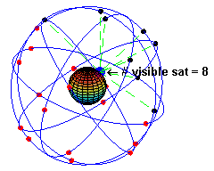
Hình 5.25 Vệ tinh GPS
Các vệ tinh GPS phát hai tín hiệu vô tuyến công suất thấp dải L1 và L2. (dải L là phần sóng cực ngắn của phổ điện từ trải rộng từ 0,39 tới 1,55 GHz). GPS dân sự dùng tần số L1 1575.42 MHz trong dải UHF. Tín hiệu truyền trực thị, có nghĩa là chúng sẽ xuyên qua mây, thủy tinh và nhựa nhưng không qua phần lớn các đối tượng cứng như núi và nhà.
Về độ chính xác của hệ thống GPS,các máy thu GPS ngày nay có thể định vị vị trí chính xác nhờ vào thiết kế nhiều kênh hoạt động song song. Nhờ các kênh song song này cho phép máy thu duy trì kết nối bền vững,thậm chí trong tán lá rậm rạp hay thành phố với các tòa nhà cao tầng. Trạng thái của khí quyển và cá nguồn gây sai số có thể ảnh hưởng tới độ chính xác của máy thu GPS. Các máy thu GPS có độ chính xác trung bình 15 mét. Tuy nhiên với các máy thu mới hơn với khả năng WAAS (Wide Area Augmentation System) có thể tăng độ chính xác tới 3 mét,kỹ thuật DGPS (Differential GPS – GPS sai phân) cho phép định vị các đối tượng chuyển động với độ chính xác 1m và kỹ thuật RTK GPS (Real Time Kinematic GPS – GPS đo động thời gian thực) để định vị các đối tượng chuyển động với độ chính xác cao (cỡ vài centimet).

Kĩ thuật DGPS
Ngoài kỹ thuật định vị GPS thông thường có độ chính xác nhỏ nhất 5 mét, module SIM548C còn hỗ trợ kỹ thuật DGPS (Differential GPS – GPS sai phân) có độ chính xác nhỏ nhất 1m.
Phương pháp DGPS là phương pháp định vị động tuyệt đối thời gian thực dùng ít nhất hai máy thu GPS, mỗi máy thu GPS được kết nối với một bộ thu phát tín hiệu bằng sóng vô tuyến thường gọi là Radio link. Một máy thu GPS cố định đặt tại mốc tọa độ gốc có kết nối với 1 máy phát vô tuyến và máy thu di động có kết nối với máy thu vô tuyến đặt trên các phương tiện đang di chuyển. Giữa máy thu GPS và máy vô tuyến trao đổi nhau bằng các thông điệp dạng số (Digital) chứa các thông tin về số hiệu chỉnh khoảng cách giả theo chuẩn RTCM SC-104. Loại thông điệp này do ủy ban kỹ thuật vô tuyến hàng hải quốc tế (Radio Technical Commission for Marine Service) định nghĩa và đề xuất. Cơ chế hoạt động của phương pháp có thể tóm tắt như sau:
* Tại trạm tĩnh (Base): Tọa độ gốc biết trước theo hệ WGS84 được nhập vào máy thu cố định. Khi hoạt động máy thu này sẽ thực hiện đồng thời việc đo khoảng cách giả và tính toán khoảng cách thật đến từng vệ tinh. Sau đó tính ra số hiệu chỉnh khoảng cách ∆S đến từng vệ tinh tham chiếu theo thông điệp chuẩn RTCM SC-104. Thông điệp này được truyền sang máy phát vô tuyến. Tại đây thông điệp được điều biến trộn lẫn vào sóng mang loại HF, hay UHF và phát vào không gian bằng anten vô tuyến.
* Tại trạm động (Rover): Khi thu được sóng vô tuyến truyền đến từ trạm tĩnh, máy thu vô tuyến sẽ khuyếch đại lên, giải điều biến tách ra thông điệp RTCM SC-104 và gửi đến máy thu GPS từ đó có được các số hiệu chỉnh về khoảng cách. Những số hiệu chỉnh ∆S này sẽ được máy thu cộng vào khoảng cách giả đo được trước khi tính ra tọa độ tuyệt đối của vị trí hiện hành tại thời điểm đang đo. Quá trình thu nhận và xử lý như vậy xảy ra liên tục suốt quá trình đo.
Khoảng cách từ trạm tĩnh đến trạm động phụ thuộc vào khả năng truyền tải tín hiệu của bộ thu phát radio link. Nếu radio link dùng sóng mang HF thì tầm xa có thể đạt đến 500Km. Nếu radio link dùng sóng mang UHF thì tầm xa chỉ có thể đạt đến 50Km với điều kiện phải có sự thông thoáng giữa 2 anten UHF. Ngoài ra tầm xa còn phụ thuộc vào công suất thu phát của máy radio link.

Chuẩn giao tiếp NMEA

Dữ liệu đầu ra
Dữ liệu đầu ra của sim548C theo giao thức NMEA có nhiều định dạng:
Dạng dữ liệu đầu ra | Mô tả
GGA | Thời gian và vị trí…
GGL | Kinh độ và vĩ độ
GSA | Chế độ hoạt động của bộ nhận GPS,các vệ tinh nhận được, và giá trị DOP.
GSV | Số vệ tinh nhận được tín hiệu,độ cao so với mực nước biển,góc phương vị, và giá trị SNR.
RMC | Thời gian,ngày,vị trí,tốc độ dữ liệu và hướng.
VTG | Hướng và tốc độ truyền thông tin so với mặt đất.
Bảng 8. Các dạng dữ liệu đầu ra của sim548C
- GGA —Global Positioning System Fixed Data:
Đây là một định dạng đầu ra của sim548C theo NMEA.
Ví dụ:
$GPGGA,002153.000,3342.6618,N,11751.3858,W,1,10,1.2,27.0,M,34.2,M,,0 00 *5E
Ý nghĩa | Ví dụ | Đơn vị | Mô tả
ID | $GPGGA |  | Chuỗi đầu của giao thức GGA
Thời gian | 002153.000 |  | hhmmss.sss
Vĩ độ | 3342.6618 |  | ddmm.mmmm
N/S | N |  | N=Cực bắc hay S=Cực nam
Kinh độ | 11751.3858 |  | Dddmm.mmmm
E/W | W |  | E=Phía đông hay W=Phía tây.
Định dạng vị trí | 1 |  | Theo Bảng 1.2
Vệ tinh được sử dụng | 10 |  | Từ 0-12
HDOP | 1.2 |  | Độ mất chính xác theo phương ngang
Độ cao so với mực nước biển. | 27.0 | Meters
Đơn vị | M | Meters
Byte kiểm tra lỗi | *05
<CR><LF> |  |  | Kết thúc.
Bảng 9. Giao thức GGA
Giá trị | Mô tả
0 | Không có tín hiệu.
1 | GPS
2 | DGPS
3-5 | Không hỗ trợ.
6 | Một phương pháp định vị bằng cách lập biểu đồ hình trình và tốc độ từ vị trí đã biết.
Bảng 10. Định dạng vị trí
- GLL—Geographic Position - Latitude/Longitude:
Đây là một định dạng đầu ra cho biết vị trí của robot.
Ví dụ:
$GPGLL,3723.2475,N,12158.3416,W,161229.487,A,A*41
Ý nghĩa | Ví dụ | Đơn vị | Mô tả
ID | $GPGLL |  | Chuỗi đầu của giao thức GLL.
Vĩ độ | 3723.2475 |  | Ddmm.mmmm
N/S | N |  | N=Cực bắc hay S=Cực nam
Kinh độ | 12158.3416 |  | Dddmm.mmmm
E/W | W |  | E=Phía đông hay W=Phía tây.
Thời gian | 161229.487 |  | hhmmss.sss
Trang thái | A |  | A = có tín hiệu hay V = không có tín hiệu.
Chế độ | A |  | A= Độc lập,D=DGPS
Byte kiểm tra lỗi | *41
<CR><LF> |  |  | Kết thúc.
Bảng 11. Giao thức GLL
- GSA—GNSS DOP and Active Satellites
Đây là định dạng đầu ra cho biết giá trị DOP(),và hoạt động của vệ tinh.
Ví dụ:
$GPGSA,A,3,07,02,26,27,09,04,15, , , , , ,1.8,1.0,1.5*33
Ý nghĩa | Ví dụ | Đơn vị | Mô tả
ID | ID $GPGSA |  | Chuỗi đầu của giao thức GSA
Chế độ 1 | A |  | Theo bảng 1.5
Chế độ 2 | 3 |  | Theo bảng 1.6
Vệ tinh | 07 |  | Kênh 1
Vệ tinh | 02 |  | Kênh 2
…….
Vệ tinh |  |  | Kênh 12
PDOP | 1.8 |  | Độ mất chính xác vị trí.
HDOP | 1.0 |  | Độ mất chính xác theo phương ngang.
VDOP | 1.5 |  | Độ mất chính xác theo phương thẳng đứng.
Byte kiểm tra lỗi | *33
<CR><LF> |  |  | Kết thúc
Bảng 12. Giao thức GSA
M | Hoạt động ở chế độ 2D hay 3D
A | Hoạt động ở chế độ 2D và có thể chuyển đổi giữa 2D và 3D một cách tự động.
Bảng 13. Chế độ 1
1 | Không có tín hiệu.
2 | 2D (dưới 4 vệ tinh được sử dụng).
3 | 3D (>3 vệ tinh được sử dụng).
Bảng 14. Chế độ 2
- GSV—GNSS Satellites in View
Định dạng này cho biết thông tin của các vệ tinh được sử dụng.
Ví dụ:
$GPGSV,2,1,07,07,79,048,42,02,51,062,43,26,36,256,42,27,27,138,42*71
$GPGSV,2,2,07,09,23,313,42,04,19,159,41,15,12,041,42*41
Ý nghĩa | Ví dụ | Đơn vị | Mô tả
ID | $GPGSV |  | Chuỗi đầu của giao thức GSV
Số thông điệp nhận được. | 2 |  | Từ 1 đến 3.
Vệ tinh nhận được | 07
ID của vệ tinh | 07 |  | Kênh 1 (từ 1-32)
Độ cao | 79 | Độ | Kệnh 1 (tối đa 90)
Góc phương vị | 048 | Độ | Kênh 1 (từ 0-359)
SNR (C/N0) | 42 | dBHz | Từ 0=99
……
ID của vệ tinh | 27 |  | Kệnh 4 (1-32)
……..
Byte kiểm tra lỗi | *71
<CR><LF> |  |  | Kết thúc
Bảng 15. Giao thức GSV
- RMC—Recommended Minimum Specific GNSS Data
Định dạng này cho biết đầy đủ và chi tiết về thời gian,ngày,vị trí,tốc độ dữ liệu,hướng.
Ví dụ:
$GPRMC,161229.487,A,3723.2475,N,12158.3416,W,0.13,309.62,120598, ,*10
Ý nghĩa | Ví dụ | Đơn vị | Mô tả
ID | $GPRMC |  | Chuỗi đầu của giao thức RMC
Thời gian | 161229.487 |  | Hhmmss.sss
Trạng thái | A |  | A=có tín hiệu hay V=không có tín hiệu.
Vĩ độ | 3723.2475 |  | ddmm.mmmm
N/S | N |  | N=Cực bắc hay S=Cực nam
Kinh độ | 12158.3416 |  | Dddmm.mmmm
E/W | W |  | E=Phía đông hay W=Phía tây.
Tốc độ | 0.13 | knots
Hướng | 309.62 | Độ
Ngày | 120598 |  | Ddmmyy
Sự thay đổi của độ lệch (magnetic) |  | Độ | E=Phía đông hay W=Phía tây
E/W | E |  | E=Phía đông
Byte kiểm tra lỗi | *10
<CR><LF> |  |  | Kết thúc.
Bảng 16. Giao thức RMC
- VTG—Course Over Ground and Ground Speed
Định dạng này cho biết về hướng và tốc độ so với mặt đất,
Ví dụ:
$GPVTG,309.62,T, ,M,0.13,N,0.2,K,A*23
Ý nghĩa | Ví dụ | Đơn vị | Mô tả
ID | ID $GPVTG |  | Chuỗi đầu của giao thức VTG
Hướng | 309.62 | Độ | Hướng hiện tại.
Chuẩn quy chiếu | T |  | T=True
Hướng |  | Độ | Hướng hiện tại.
Chuẩn quy chiếu | M |  | Từ tính.
Tốc độ | 0.13 | Knots | Tốc độ hiện tại.
Đợn vị | N |  | knot
Tốc độ | 0.2 | Km/h | Tốc độ hiện tại.
Đơn vị | K |  | Km/h
Chế độ | A |  | A=độc lập,D=DGPS,E=DR
Byte kiểm tra lỗi | *23
<CR><LF> |  |  | Kết thúc
Bảng 17. Giao thức VTG.

Dữ liệu đầu vào
Có thể cấu hình cho mudule GPS bằng cách gửi chuỗi có định dạng theo giao thức NMEA.
Chuỗi bao gồm các tham số có dạng sau:
Chuỗi đầu | Dữ liệu cần gửi | Byte kiểm tra lỗi | Chuỗi kết thúc
$PSRF<MID> | Data | *CKSUM | <CR> <LF>
Bảng 18. Định dạng chuỗi đầu vào module GPS
Tham số lựa chọn kiểu cấu hình cho module:
Tham số | Tên | Mô tả
100 | SetSerialPort | Cấu hình cho PORTA.
101 | NavigationInitialization | Các tham số yêu cầu cho việc sử dụng X/Y/Z.
102 | SetDGPSPort | Cấu hình cho PORTB dành cho DGPS.
103 | Query/rate Control | Tiêu chuẩn chuỗi đầu ra theo giao thức NMEA.
104 | LLANavigationInitialization | Tham số yêu cầu cho việc sử dụng Lat/Lon/Alt.
105 | Development Data On/Off
106 | Select Datum | Lựa chọn mẫu cho việc chuyển đổi tọa độ.
Bảng 19. Tham số đầu cho chuỗi đầu vào module GPS
- 100—SetSerialPort
Đây là tham số đầu tiên của chuỗi lệnh cấu hình cho PORTA với các thông số cần cài đặt cho truyền thông nối tiếp tốc độ baud, data bits, stop bits và parity. Sau khi nhận được chuỗi lệnh này,các tham số cài đặt sẽ được lưu vào bộ nhớ SRAM. Module GPS sẽ khởi động lại để sử dụng các tham số đã lưu trong bộ nhớ.
Ví dụ cấu hình cho truyền thông nối tiếp với các tham số 9600,8,N,1
$PSRF100,1,9600,8,1,0*0C
Tên | Ví dụ | Đơn vị | Mô tả
ID | $PSRF100 |  | Các ký tự đầu của chuỗi.
Giao thức | 1 |  | 0=SiRF binary, 1=NMEA
Tốc độ baud | 9600 |  | 1200, 2400, 4800, 9600, 19200, 38400, 57600, and 115200
Data bits | 8 |  | 8,7
Stop bit | 1 |  | 0,1
parity | 0 |  | 0=None, 1=Odd, 2=Even
Byte kiểm tra lỗi | *0C
<CR><LF> |  |  | Kết thúc
Bảng 20. Lệnh 100 cấu hình cho PORTA
- 101—NavigationInitialization
Đây là lệnh sử dụng khởi tạo cho module GPS vị trí hiện tại và thời gian. Việc cung cấp chính xác các thông số về vị trí theo trục X/Y/Z và thời gian giúp cho module nhận tín hiệu của các vệ tinh một cách chính xác và nhanh chóng.
Ví dụ nếu chúng ta biết được vị trí chính xác ta có thể khởi tạo cho module với lệnh có định dạng sau:
$PSRF101,-2686700,-4304200,3851624,96000,497260,921,12,3*1C
Tên | Ví dụ | Đơn vị | Mô tả
ID | $PSRF101 |  | Các ký tự đầu của chuỗi.
X | -2686700 | m | Tọa độ truc X
Y | -4304200 | m | Tọa độ truc Y
Z | 3851624 | m | Tọa độ trục Z
clkOffset | 96000 | Hz
TimeOfWeek | 497260 | giây
WeekNo | 921
ChannelCount | 12 |  | Từ 1 đến 12
ResetCfg | 3
Byte kiểm tra lỗi | *1C
<CR><LF> |  |  | Kết thúc.
Bảng 21. Lệnh 101 khởi tạo vị trí và thời gian cho ứng dụng GPS
- 102—SetDGPSPort
Lệnh này sử dụng để cấu hình cho truyền thông nối tiếp sử dụng bộ nhận sai phân,ở đây là bộ nhận DGPS. Khi thực hiện lệnh này cho phép bộ nhận có thể xử lý tín hiệu một cách chính xác. Khi nhận được lệnh này các thông số sẽ được lưu trong SRAM và bộ nhận sẽ được reset để sử dụng các thông số này.
Ví dụ để cấu hình có các tham số 9600,8,N,1 ta gửi lệnh có định dạng như sau:
$PSRF102,9600,8,1,0*12
Tên | Ví dụ | Đơn vị | Mô tả
ID | $PSRF102 |  | Các ký tự đầu của chuỗi.
Tốc độ baud | 9600 |  | 1200, 2400, 4800, 9600, 19200, 38400, 57600, and 115200
Data bits | 8 |  | 8,7
Stop bit | 1 |  | 0,1
Parity | 0 |  | 0=None, 1=Odd, 2=Even
Byte kiểm tra lỗi | *12
<CR><LF> |  |  | Kết thúc
Bảng 22. Lệnh102 cấu hình cho truyền thông nối tiếp
- 103—Query/Rate Control
Đây là lệnh cho phép lựa chọn định dạng đầu ra của ứng dụng GPS của module SIM508. Lệnh này cũng cho phép có byte kiểm tra lỗi trong định dạng đầu ra không.
Ví dụ cho phép định dạng GGA ở đầu ra.
$PSRF103,00,01,00,01*25
Tên | Ví dụ | Đơn vị | Mô tả
ID | $PSRF103 |  | Các ký tự đầu của chuỗi.
Định dạng | 00 |  | Theo bảng bên dưới.
Chế độ | 01 |  | 0=SetRate , 1=Query
Rate | 00 | Giây | 0-255
Cho phép byte kiểm tra lỗi | 01 |  | 0=không cho phép, 1= cho phép.
Byte kiểm tra lỗi | *25
<CR><LF> |  |  | Kết thúc.
Bảng 23. Lệnh 103 lựa chọn định dạng đẫu ra
Giá trị | Mô tả
0 | GGA
1 | GLL
2 | GSA
3 | GSV
4 | RMC
5 | VTG
6 | MSS
7 | Không hỗ trợ.
8 | ZDA
Bảng 24. Định dạng đầu ra
- 104—LLANavigationInitialization
Đây là lệnh sử dụng khởi tạo cho module GPS vị trí hiện tại(vĩ độ,kinh độ,độ cao so với mực nước biển) và thời gian. Việc cung cấp chính xác các thông số về vị trí và thời gian giúp cho module nhận tín hiệu của các vệ tinh một cách chính xác và nhanh chóng.
Ví dụ:
$PSRF104,37.3875111,-121.97232,0,96000,237759,1946,12,1*07
Tên | Ví dụ | Đơn vị | Mô tả
ID | $PSRF104 |  | Các ký tự đầu của chuỗi.
Lat | 37.3875111 | Độ | Vĩ độ (khoảng 90 đến -90)
Lon | -121.97232 | Độ | Kinh độ (khoảng 180 đến -180)
Alt | 0 | Mét | Độ cao so với mực nước biển.
clkOffset | 9600 | Hz
timeOfWeek | 237759
WeekNo | 1946
ChannelCount | 12 |  | Khoảng từ 1-12
resetCfg | 1
Byte kiểm tra lỗi | *07
<CR><LF> |  |  | Kết thúc.
Bảng 25. Lệnh 104 khởi tạo vị trí và thời gian

KẾT LUẬN
Chúng ta có thể giao tiếp với module thông qua chuẩn đế 80 chân dành riêng cho module SIM548C. Thông qua đế chuẩn 80 chân này, chúng ta có thể sử dụng module với các mục đích truyền dữ liệu qua bản tin ngắn SMS hoặc dữ liệu GPRS
Module SIM548 có thể hoạt động trên 4 băng tần đó là: GSM 850MHz, EGSM 900 MHz, DCS 1800 MHz và PCS 1900 MHz và hỗ trợ kỹ thuật GPS định vị vị trí sử dụng vệ tinh. Nó cung cấp GPRS nhiều khe lớp 10/8 (tùy chọn) và hỗ trợ kiểu mã hóa CS-1, CS-2, CS-3 và CS4.
Với kích thước 55mm x 34mm x 3.0 mm, SIM548 có thể phù hợp với hầu như tất cả các yêu cầu về không gian thiết kế, chẳng hạn như sử dụng cho Smart phone, PDA phone, thiết bị định vị cầm tay có trang bị GPS và các thiết bị di động khác, hoặc ứng dụng trong việc giám sát vị trí của các phương tiện, địa điểm của các dịch vụ và còn hơn thế.

TÀI LIỆU THAM KHẢO
- Thông tin di động số cellular Vũ Đức Thọ - Nhà xuất bản
giáo dục 1997.
2. Địa chỉ website trên Internet: www.mobileGSM.com
3. Thông tin di động số
Người dịch: Nguyễn Phạm Anh Dũng
Nhà xuất bản khoa học kỹ thuật – 1993

